07-250 СБ-159Б-1 или СБ-172 автобетоносмеситель ёмк. 5-6 м3 на шасси КамАЗ-55111 6х4, привод гидромеханический от автономного дизеля Д-144-60 53 лс, полный вес до 22 тн, КамАЗ-740.10/11 220/240 лс, 60 км/час, ТЗА г. Туймазы, 1990-е г.
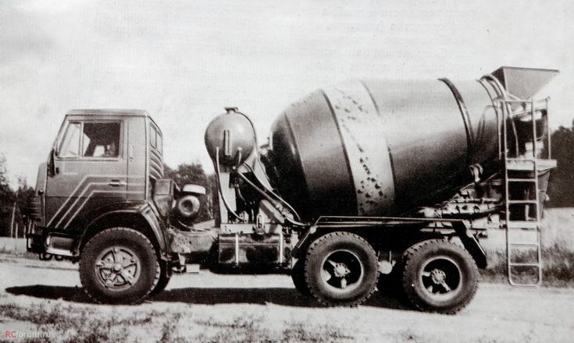

Автобетоносмеситель предназначен для доставки дозированных компонентов бетонной смеси, приготовления ее в пути следования или по прибытии на строительный объект, а также доставки готовой бетонной смеси и выдачи ее потребителю при температуре окружающего воздуха от минус 40 до плюс 40С. Автобетоносмесители представляют собой гравитационные смесители грушевидной формы, установленные на шасси автомобиля. В качестве приводного двигателя используется двигатель шасси либо автономный дизель-мотор. Смесительный барабан приводится во вращение либо через механическую передачу, включающую редуктор, цепь и зубчатый венец, закрепленный на барабане, либо через гидромеханическую передачу, включающую гидронасос, гидромотор, и планетарный редуктор.
Смесительные барабаны имеют внутри винтовые лопасти, обеспечивающие перемешивание бетонной смеси при вращении барабана в одну сторону и разгрузку – при вращении в обратном направлении. Автобетоносмесители снабжены лоточными загрузочно-разгрузочными устройствами, баком для воды затворения и промывки, аппаратурой для подачи воды под давлением и ее дозирования.

Бурное развитие производства автобетоносмесителей в Советском Союзе пришлось на 1980-е годы, благодаря вводу Туймазинского завода автобетоновозов в г. Туймазы Башкирскаой АССР и началу лицензионного выпуска техники немецкой фирмы "Штеттер" на Каменск-Шахтинском опытно-механическом заводе в 1979 году и на Пушкинском ремонтно-механическом заводе в 1980 году.
В 1980-81 г. Славянский завод строительных машин по проекту ВНИИстройдормаш создал автобетоносмеситель СБ-130 и унифицированный с ним автобетоновоз СБ-132 на шасси полуприцепа. Главное отличие от всех предыдущих машин заключалось в использовании гидравлического привода барабана вместо тяжелой и сложной механической трансмиссии. Новая приводная схема нашла применение на дальнейших отечественных разработках - 6-кубовом автобетоносмесителе СБ-127 на шасси КрАЗ-6505 (1982 г.), 5-кубовом СБ-159 на шасси КамАЗ-5511 (1983 г.), а также на более поздних машинах.
В первой половине 1990-х годов Туймазинский завод выпускает модификацию СБ-159 - бетоносмеситель СБ-159Б-1 с гидрообъемным приводом смесительного барабана ГСТ-90 от автономного двигателя Д-144-66. Объем готовой смеси составлял 5 м3. Технологического оборудования монтировалось на шасси ЗиЛ-133Д4 или КамАЗ-55111.
В 1995 году был представлен автобетоносмеситель СБ-172 (в каталоге Спецтехника на шасси КамАЗ - СБ-172-1) на шасси КамАЗ-55111 с объемом перевозимой бетонной смеси до 6 м3. Автобетоиосмеситель имел гидравлический привод смесительного барабана от автономного дизельного двигателя Д-144-60. По конструктивному исполнению данный автобетоиосмеситель полностью соответствал европейским стандартам.
Во второй половине 1990-х годов компания РИАТ (Разработка Изготовление Автомобильной Техники) наладила выпуск автобетоиосмесителей РИАТ СБ-172-1 подобной конструкции, но с иным расположением автономного двигателя и бака для воды. Что значительно снизила центр тяжести автомобиля и позволило надежен эксплуатировать машину не только на равнине, но и в горных условиях.

Технические характеристики автобетоновозов
Показатель | СБ-159Б | СБ-159Б-1 | СБ-159Б-2
Объем готовой смеси, м | 5 | 5 | 5
Геометрический объем, м | 8 | 8 | 8
Шасси | КамАЗ-55111 | ЗиЛ-133Д4 | Урал-4320-1911-30
Колесная формула | 6x4 | 6x4 | 6x6
Мощность двигателя шасси, кВт/л.с. | 176/240  (КамАЗ-740.11) | 136/185 (ЗИЛ-645) | 176/240  (ЯМЗ-238М2)
Мощность дополнительного двигателя, кВт/л.с. | - | 39/53 (Д-144-66) | -
Частота вращения барабана, мин | 0-20 | 0-20 | 0-20
Высота загрузки, м | 3,6 | 3,6 | 3,6
Высота разгрузки, м | 2,2 | 2,2 | 2,2
Масса оборудования, кг | 3150 | 3150 | 3390
Снаряженная масса, кг | 9900 | 9690 | 9680
Полная масса, кг: | 19830 | 18625 | 20600
на переднюю ось | 4800 | 4500 | 4800
на заднюю тележку | 15030 | 14125 | 15800
Максимальная скорость, км/ч | 60 | 60 | 60
Радиус поворота, м:
по внешнему колесу | 8,0 | 10,1 | 8,4
габаритный | 9,0 | 10,7 | 9,1
Объем бака воды, л | 450 | 450 | 450
Время перемешивания, мин | 15-20 | 15-20 | 15-20
Длина, мм | 7600 | 8000 | 9000
Ширина, мм | 2500 | 2500 | 2500
Высота, мм | 3600 | 3600 | 3600

Технические характеристики автобетоновозов
Показатель | СБ-172 | 581460 | СБ-172-1 (58146В) | СБ-172А  (58146А)
Объем готовой смеси, м | 6 | 6 | 6 | 6
Геометрический объем, м | 10 | 10 | 10 | 10
Шасси | КамАЗ-55111 | КамАЗ-53229 | КамАЗ-53229 | КамАЗ-53228
Колесная формула | 6x4 | 6x4 | 6x4 | 6x6
Мощность двигателя шасси, кВт/л.с. | 176/240  (КамАЗ-740.11) | 191/260  (КамАЗ-7403.10) | 191/260  (КамАЗ-7403.10) | 191/260  (КамАЗ-7403.10)
Мощность дополнительного двигателя, кВт/л.с. | 39/53 (Д-144) | 39/53 (Д-144) | - | -
Частота вращения барабана, в мин | 0-18 | 0-18 | 0-18 | 0-18
Высота загрузки, м | 3,6 | 3,6 | 3,6 | 3,8
Высота разгрузки, м | 2,2 | 2,2 | 0,5-2,0 | 0,5-2,0
Масса оборудования, кг | - | - | 3900 | 3900
Снаряженная масса, кг | 10200 | 11600 | 10950 | 11600
Полная масса, кг: | 22200 | 24000 | 23000 | 24000
на переднюю ось | 5500 | 6000 | 5500 | 6000
на заднюю тележку | 16700 | 18000 | 17500 | 18000
Максимальная скорость, км/ч | 60 | 60 | 60 | 60
Радиус поворота, м:
по внешнему колесу | 8,0 | 9,0 | 9,0 | 10,5
габаритный | 9,0 | 10,0 | 10,0 | 11,3
Объем бака воды, л | 450 | 450 | 450 | 450
Время перемешивания, мин | 15-20 | 15-20 | 15-20 | 15-20
Длина, мм | 7600 | 7800 | 7800 | 8300
Ширина, мм | 2500 | 2500 | 2500 | 2500
Высота, мм | 3600 | 3600 | 3600 | 3800

Спецификация СБ-172.
Геометрический объем смесительного барабана, м3 , не менее 10;
Объем перевозимой бетонной смеси в зависимости от ее объемной массы, м3:
При V=1,8 т/м: 6, при V=2,2 т/м: 5;
Угол наклона оси смесительного барабана 15;
Вместимость бака для воды, л 450:
Привод смесительного барабана гидромеханический
Давление, МПА: P max 20, P min 16;
Мощность привода смесительного барабана от двигателя Д-144-60, кВт: 39;
Продолжительность перемешивания, минут, не более 20
Частота вращения смесительного барабана, мин , не более 0…18
Темп выгрузки, м3/мин, при подвижности бетонной смеси 5 – 6 см, м /мин 1
Шасси базового автомобиля КамАЗ-55111 6х4;
Наибольшая скорость передвижения автобетоносмесителя при полной нагрузке на горизонтальном участке прямой дороги с твердым покрытием, км/час 60
Массы, кг:
Технологического оборудования 3900
Снаряженного автобетоносмесителя 10580
Загруженного автобетоносмесителя 22200
Распределение массы загруженного автобетоносместителя, кг: на переднюю ось 5500, на заднюю - 16700
Габаритные размеры автобетоносмесителя, мм: длина 7600, ширина 2500, высота 3600;
Эксплуатационные показатели:
Удельный расход топлива при дальности перевозки 100 км, л/м3: 3,63;
Трудоемкость ежесменного обслуживания, чел.-ч 0,22.

